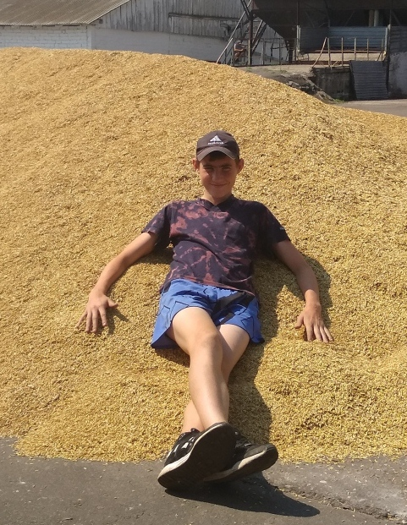

#ПРОВОЖУЛЕТОСПОЛЬЗОЙМОГИЛЕВ

**Немного о себе**

|  |  |
| --- | --- |
|  | **Погодицкий Николай, 15 лет** |

|  |  |
| --- | --- |
|  | **ГУО «Средняя школа №3 г. Быхова»** |

|  |  |
| --- | --- |
|  | **Люблю играть в волейбол, футбол** |

**Благодарю нашего воспитателя труда и отдыха *Шенько Ирину Леонидовну* за разнообразный досуг, время, проведенное с пользой, поддержку и интересные мероприятия.**

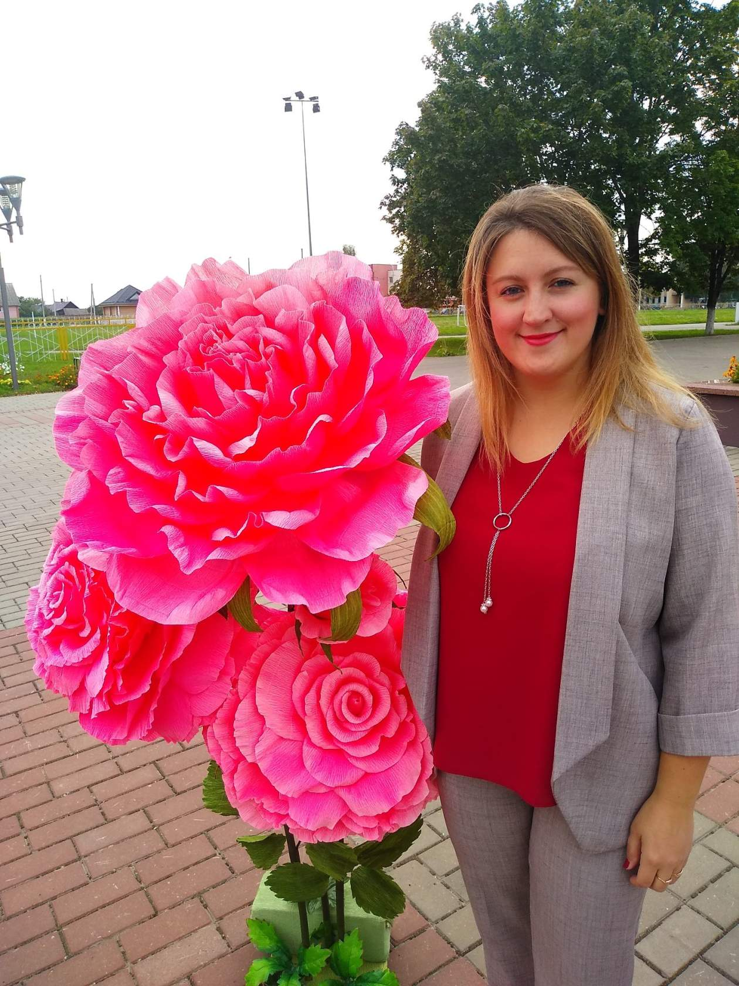

**Я научился этим летом**

|  |  |
| --- | --- |
|  | **Убирать двор, различать сорняки** |

|  |  |
| --- | --- |
|  | **Пересыпать зерно для сушки** |

|  |  |
| --- | --- |
|  | **Работать на зернотоку в ОАО «Володарский»** |

**И достиг результатов**

|  |  |
| --- | --- |
|  | **В хозяйстве ОАО «Володарский» чисто во дворе и на зернотоку** |

|  |  |
| --- | --- |
|  | **Приобрел много полезных и новых навыков для работы в хозяйстве** |

|  |  |
| --- | --- |
|  | **Очищены места хранения зерна и места для удобрений** |

**Фотографии**

Делаю уборку на зернотоку в ОАО «Володарский»

Пересыпаю зерно для последующей сушки в ОАО «Володарский»

В лагере труда и отдыха участвуем в мероприятии о вреде курения и алкоголя

